**– Qu’est-ce que la blockchain ?**

En 2008, Satoshi Nakamoto, la mystérieuse figure derrière l’invention de Bitcoin, publie «Bitcoin: A Peer-to-Peer Electronic Cash System». Il y expose une méthode pour résoudre un problème cryptographique sur lequel achoppait la recherche depuis plusieurs décennies, le problème du double paiement ou problème des Généraux Byzantins. Celui-ci empêchait à deux agents d’échanger des actifs, comme une monnaie par exemple, sans le passage par un tiers de confiance.

La solution repose sur l’architecture décentralisée qui supporte Bitcoin: la chaine de blocs, ou blockchain. Cette découverte est historique dans la mesure où elle autorise ce qui était auparavant impossible : deux agents qui ne se connaissent pas peuvent échanger des actifs sans que la transaction ne doive être sécurisée et validée par une autorité centrale. Le besoin d’une chambre de compensation disparaît — une nouvelle désintermédiation.

**– Fonctionnement de la blockchain :**

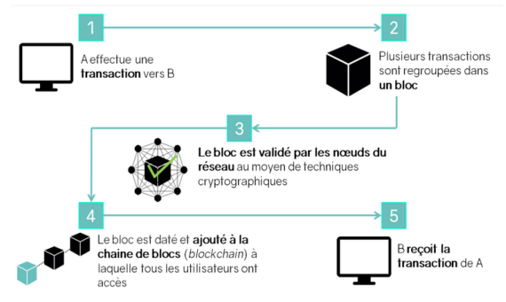

**–Les transactions de la blockchain :**

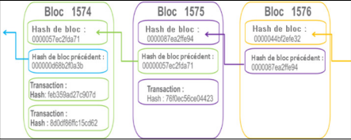

La Blockchain stocke les enregistrements de transactions sous la forme d’une série de blocs reliés.

Chaque bloc contient un hash (empreinte numérique ou identifiant unique), les lots horodatés des transactions récentes valides et le hash du bloc précédent. Le hash du bloc précédent relie les blocs ensemble et évite qu’un bloc ne soit modifié ou inséré entre deux blocs existants. Ainsi, chaque bloc consécutif renforce la vérification du précédent, et, par conséquent, l’ensemble de la Blockchain. La Blockchain contient donc des témoins d’intégrité qui lui confèrent sa caractéristique essentielle d’immuabilité.

**–Les 10 étapes clés de votre première application Blockchain :**

**-**Identifier les freins aux processus métier

-Déterminer ce que peut vous apporter la Blockchain

-Choisir un cas d’utilisation approprié

-Déterminer la finalité de votre réseau Blockchain

-Identifier les dépendances

-Choisir un fournisseur et une plateforme de Blockchain

-Développer et déployer le chaincode

-Tester et configurer votre application et votre réseau

-Participer à la plate-forme Hyperledger Rocket Chat Channel

-Décider si la Blockchain a sa place dans votre secteur d’activité

**–Les fournisseurs principaux de technologie Blockchain :**

**-** les modèles de financement par ICO (*Initial Coin Offerings*)

- Microsoft

-IBM

–**Le choix de la technologie :**

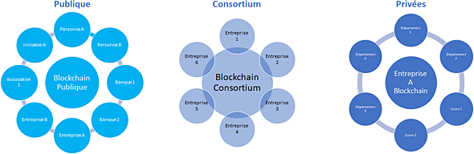

**–**Plateformes de la blockchain :

**Bloq**

**Nodesmith**

**Dragonchain**

**Corda**

**Skuchain**

**Blockstream**

**Paystand**

**iCommunity**

**AWS**

https://geekflare.com/fr/blockchain-as-a-service/

**Qu’est-ce que le mining?**

Le concept du minage de cryptomonnaie n’est pas très compliqué à comprendre. Le minage est une opération consistant à valider une transaction sur un réseau blockchain par le biais d’un calcul mathématique. Le minage techniquement surnommé « Proof of work » (preuve de travail) permet ainsi de sécuriser la blockchain.

**Qui sont les mineurs ?**

Des entreprises, des particuliers, vous, moi,… tout le monde peut techniquement être mineur de cryptomonnaie. Bien entendu, le contexte actuel du marché fait que ce n’est pas forcément intéressant pour tout le monde de l’être. Il faut comprendre que le système a été pensé de manière à ce que n’importe qui sur la planète puisse devenir un mineur et contribuer à son échelle à la sécurisation et au développement de la blockchain.

**Comment fonctionne le minage de crypto-monnaies ?**

Le proof of work (preuve de travail)

Il existe différentes manières de sécuriser une blockchain. La plus connue, utilisée dès l’origine par la blockchain Bitcoin est la preuve de travail (PoW – proof of work). Ce mécanisme consiste à la résolution d’un problème mathématique nécessitant de la puissance de calcul fourni par du matériel informatique.

**Une histoire de mathématique**

Le minage est avant tout une histoire de mathématique. La validation de transaction s’effectue en résolvant un problème mathématique complexe. Pour trouver la solution au problème, le mineur va essayer une multitude de possibilités jusqu’à trouver le bon résultat. C’est pourquoi, plus le mineur dispose de puissance de calcul, plus il a de chance de trouver sur le bon résultat avant les autres mineurs. Ce système entraine naturellement de la concurrence et une hausse de la puissance de calcul dans le temps. Ainsi, pour s’adapter à l’augmentation de cette puissance, le protocole prévoit que la difficulté s’ajuste pour maintenir un temps moyen par bloc constant (10 min pour Bitcoin et 15 secondes pour Ethereum par exemple).

**Quelles sont les cryptomonnaies que l’on peut miner ?**

Si le minage de crypto-monnaies est la méthode de sécurisation la plus utilisée, ce n’est pour autant pas la seule. Il existe des dizaines de mécanismes de sécurisation (nous y reviendrons dans d’autres articles). Aujourd’hui, il est possible de miner de nombreuses crypto-monnaies. Pour ne citer que les plus connues : Bitcoin(BTC), Ethereum(ETH), Zcash(ZEC), Litecoin(LTC), Monero(XMR), Grin(GRIN)....

Nous reviendrons plus en détail sur le comment miner ces crypto monnaies dans un article dédié.

Le minage de cryptomonnaie est un sujet essentiel au cœur de la blockchain et des crypto-monnaies. Bien que très simple en apparence, c’est un marché très complexe et particulier qui souffre souvent des désinformations. Nous tenterons de les corriger dans d’autres articles plus détaillés (ex : le minage et l’écologie, la rentabilité du minage,…etc.).

**Comment miner des cryptomonnaies ?**

Il suffit d’installer un logiciel sur un ordinateur qui utilisera un processeur ou une carte graphique, afin de résoudre des problèmes cryptographiques. Plus le processeur ou la carte graphique sont puissants, plus la puissance de calcul sera forte. Une puissance de calcul élevée permet d’améliorer les performances de minage mais engendre des coûts plus élevés, notamment en énergie.

Pour miner, il faut installer un logiciel de minage qui utilisera une carte graphique ou un processeur.

Prenons le cas des deux crypto-monnaies les plus connues, Bitcoin et Ethereum.

**Le matériel pour le minage de Bitcoin**

Pour miner du Bitcoin, vous aurez besoin de machines appelées *ASICs*, qui sont des ordinateurs spécialisés qui ne font qu’une tâche, le minage, mais la font très efficacement. Il est en théorie possible de miner du Bitcoin avec un ordinateur classique, mais sa puissance sera ridicule face au plus modeste des *ASICs*. Ce matériel s’achète en général en ligne, voire directement auprès des fabricants chinois. Ce sont des machines chères, et la demande actuelle est telle qu’il est extrêmement difficile de s’en procurer.

**Le minage de bitcoin**

Sur la blockchain Bitcoin, un bloc est vérifié en moyenne toutes les 10 minutes. Après chaque bloc, de nouveaux bitcoins sont émis et distribués aux mineurs ayant trouvé la solution. Aujourd’hui, ce sont 12,5 bitcoins qui sont émis par blocs. Ce chiffre diminue dans le temps, il est divisé par deux tous les 210 000 blocs (représentant environ 4 ans), ce phénomène s’appelle le [*halving*](https://www.journaldugeek.com/dossier/halving-day-bitcoin-quoi-quand/). Le prochain halving aura lieu en mai 2020. Mais, les nouveaux bitcoins émis ne sont pas la seule source de rémunération des mineurs. Ces derniers touchent également les frais des transactions confirmés sur le réseau.

Voici des RIG se sont des machines qui permettent de miner du Bitcoin:

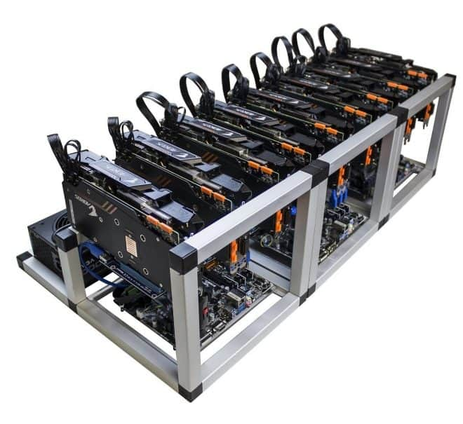

**Le minage peut-il devenir une activité rentable ?**

En tenant compte des coûts d’électricité, une carte graphique RTX 3060 peut rapporter environ 2 à 3 euros par jour. Sur un mois, on peut donc atteindre presque une centaine d’euros, ce qui n’est pas négligeable, surtout si on multiplie le nombre de cartes. Mais ce matériel a un coût, environ 900€, auxquels s’additionne un processeur, de la mémoire, et tout ce qui est nécessaire pour construire un PC.

En gros, il faut compter une année entière pour rentabiliser l’achat du matériel, à la suite de quoi il est possible de voir les premiers bénéfices, en gardant à l’esprit la valeur éventuelle de revente qui peut être engendrée, mais également son obsolescence : de nouvelles cartes sortent chaque année, toujours plus puissantes.

La question se pose alors : faut-il investir dans du matériel qui, au bout d’un an, nous permet juste de revenir à notre point de départ ou bien acheter des crypto actifs ? Force est de constater que pour la plupart des années, les revenus engendrés par la simple détention de crypto actifs sont bien supérieurs au revenu que le minage en tant qu’activité individuelle peut engendrer.

**Le cloud mining pour miner efficacement en 2022 ?**

Ce nouveau service offre la possibilité de miner des crypto-monnaies sans devoir acheter de matériel. Le principe du cloud mining est le suivant : une entreprise investit dans le matériel nécessaire pour miner efficacement et propose aux particuliers des contrats pour ‘’louer’’ sa puissance de calcul. Bienvenue dans l’ère du cloud mining.

**Le cloud mining offre la possibilité de miner des crypto monnaies sans devoir acheter de matériel**

Au niveau mondial, les entreprises de cloud mining s’installent dans les pays qui proposent un faible coût de l’électricité. Pour le particulier, cela paraît très avantageux au premier abord, car il n’investit pas dans le matériel nécessaire, ne subit pas les désagréments du minage à domicile (bruit, chaleur, consommation), et son contrat est conclu en quelques clics.

Même dans le cadre du cloud-mining, il n’y a donc pas de solution miracle. De nombreuses recherches sont nécessaires au préalable, notamment pour connaître le sérieux de l’entreprise, pour savoir si les crypto monnaies proposées sont intéressantes à miner et pour faire des simulations de rentabilité.

**Comment la cryptographie se développe-t-elle ?**

La réduction de moitié est synonyme de hausse des prix du Bitcoin. Du moins en première mi-temps. Il n'est pas étonnant que Bitcoin, comme de nombreux actifs, dépende de l'offre et de la demande. Et à mesure que l'offre diminue, les prix ont tendance à augmenter.

**Qu'est-ce qui affecte le prix de la crypto?**

Les prix cryptographiques dépendent de l'offre et de la demande. Les métaux précieux tirent leur valeur et leur valeur perçue de leur utilité et de leur offre limitée, et les prix sont souvent liés à l'offre et à la demande. L'offre et la demande sont de simples facteurs économiques qui affectent les prix de beaucoup de choses.

**Quelle est la raison de l'essor des crypto-monnaies ?**

Toute valeur est déterminée par l'offre et la demande. Lorsque la demande augmente plus vite que l'offre, les prix augmentent. Par exemple, en cas de sécheresse, les prix des céréales et des produits agricoles augmenteront si la demande ne change pas. Les mêmes principes d'offre et de demande s'appliquent aux crypto-monnaies.

**Gain, Crypto**

Si vous avez engrangé l'an passé des gains en cryptomonnaies, vous devez déclarer vos plus-values récupérées en euros, soumises à la flat tax à 30%. Il existe néanmoins des astuces pour éviter ou différer cette taxation. La déclaration des revenus perçus en 2021 s'est ouverte le 7 avril 2022.

Distributeur de cryptomonnaie

Déjà 26.000 distributeurs de Bitcoin dans le monde dont une majorité en Amérique du Nord

Ces distributeurs s’adressent avant tout aux personnes débanquarisées

Tout comme dans un distributeur traditionnel, il est possible de déposer ou de retirer de l’argent avec un distributeur de cryptomonnaie. Si les utilisateurs veulent des Bitcoin par exemple, ils peuvent déposer de l’argent dans le distributeur et fournir leur adresse Bitcoin. Ce système permet à ceux qui n’ont pas de carte bancaire ou de smartphone de posséder et de vendre de la cryptomonnaie.

Selon Statista, un portail en ligne allemand spécialisé dans la réalisation de statistiques, on compte aujourd’hui plus de 26.000 distributeurs de crypto-monnaies dans le monde, contre plus de 3,2 millions de DAB classiques.

Les États-Unis en tête

La majorité de ces distributeurs sont situés en Amérique du Nord, avec près de 24.730 machines. Viennent ensuite l’Europe avec la Russie (1.315), l’Asie (240), l’Amérique du Sud (89), l’Océanie (37) et l’Afrique (89). En Belgique, un distributeur de Bitcoin s’est récemment installé à Mons et le site Coin ATM Radar en dénombre 21 sur le territoire belge.

Aux États-Unis, une première étape a été franchie par la chaîne de magasins Walmart qui a déployé près de 200 distributeurs de cryptomonnaie dans ses magasins. « Coinstar, en partenariat avec Coinme, a lancé un projet pilote qui permet à ses clients d’utiliser de l’argent pour acheter du Bitcoin,, a déclaré Molly Blakeman, la directrice des communications de Walmart. Il y a 200 kiosques Coinstar situés dans les magasins Walmart à travers les États-Unis, qui font partie de ce projet pilote. »

S’ils ne sont pas encore près de remplacer les distributeurs traditionnels, Statista indique que la tendance est à la hausse et que des initiatives comme celles du Salvador, où le Bitcoin a été élevé au rang de monnaie officielle, renforcent la place des cryptomonnaies et montrent l’intérêt croissant des nations vis-à-vis de ces modes de paiement.

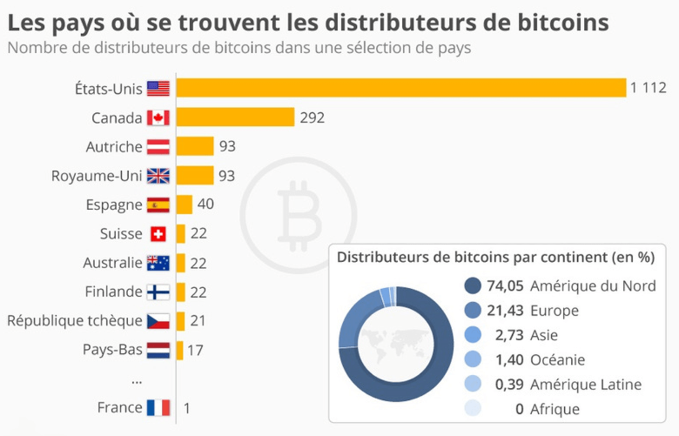

Comment fonctionnent-ils et où les trouver ?

Bienvenue à l’ère de Bitcoin ! La crypto-monnaie leader continue de pénétrer différents marchés et les distributeurs de crypto-monnaie se développent à leur tour. Leur fonction est simple : échanger de l’argent comptant contre du Bitcoin, ou vice versa. Vous souhaitez savoir où les trouver et comment ils fonctionnent ? Dans ce guide, nous vous expliquons tout sur les distributeurs Bitcoin et comment gagner de l’argent avec les crypto-monnaies.

Qu’est-ce qu’un distributeur de Bitcoin ?

Un distributeur automatique de Bitcoin est semblable à n’importe quel DAB d’une agence bancaire, la différence étant qu’il fonctionne avec des Bitcoins et de l’argent comptant. La technologie utilisée est l’ATM (Asynchronous Transfer Mode). D’autre part, un distributeur Bitcoin est fabriqué pour fonctionner à partir du réseau Bitcoin et de la blockchain afin d’effectuer les échanges. Toutefois, appeler un distributeur Bitcoin « ATM Bitcoin » serait une erreur, car il existe en fait plusieurs marques. En France, par exemple, les distributeurs ATM sont quasi inexistants, tandis qu’ils sont la référence aux États-Unis. De plus, il faut savoir qu’il s’agit d’une nouvelle technologie, il n’y a rien de standardisé pour l’instant et chaque ATM a ses propres caractéristiques.

Certains distributeurs automatiques vous permettent seulement d’acheter du Bitcoin. Ceux-ci sont généralement identifiés par le message « Acheter du Bitcoin ». D’autres sont des guichets Bitcoin bidirectionnels, c’est-à-dire qu’ils permettent d’acheter et de vendre des Bitcoins, et donc par extension de gagner de l’argent avec le Bitcoin.

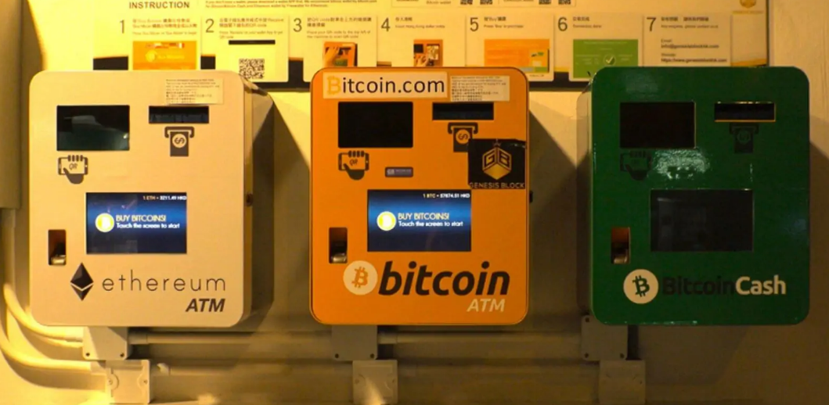

Combien coûtent les transactions à un distributeur automatique de Bitcoin ?

Le distributeur Bitcoin utilisera le taux de change du marché. Cependant, les transactions peuvent être beaucoup plus coûteuses sur ces appareils que chez un broker comme eToro. Cela est dû à plusieurs facteurs :

La fabrication, l’installation et l’entretien du distributeur automatique de Bitcoin

Le coût de l’échange d’argent liquide contre de la cryptomonnaie ou vice versa

Le coût de location de l’espace occupé par le distributeur automatique

Vous vous demandez « Combien d’argent puis-je gagner avec les crypto-monnaies ? ». Le distributeur Bitcoin est nouveau et n’est donc pas aussi largement développé qu’un broker ou un exchange. Les frais sont plus élevés, et il ne permet pas de suivre en direct les évolutions pour acheter des cryptomonnaies au meilleur taux. Ce n’est donc pas la bonne solution pour qui veut trader et faire des bénéfices. Si vous voulez savoir comment gagner de l’argent avec le Bitcoin, dirigez-vous plutôt vers notre guide eToro, ou nos conseils pour investir dans Bitcoin.

Mais l’intention de ces appareils est d’atteindre un autre type de public : ceux qui ne sont pas assez à l’aise pour opérer en ligne. De plus, ils permettent des transactions en espèces sécurisées. Jusqu’à il y a quelques années, le seul moyen d’échanger des espèces contre des Bitcoins était LocalBitcoins, où vous pouviez conclure des transactions en personne. Mais cela comporte des risques de fraude et le coût reste élevé.